Vysílání v silniční nákladní dopravě dle Směrnice (EU) 2020/1057

Upozornění: Jedná se o neoficiální překlad nezávazného manuálu, který byl ministerstvu dopravy poskytnut ze strany Evropské komise. Ministerstvo upozorňuje, že není orgánem příslušným k vydávání závazných stanovisek tykajících se výkladu právních předpisů Evropské unie.

Obecná pravidla pro určení zda řidič spadá do působnosti Směrnice (EU) 202/1057

Směrnice (EU) 2020/1057 (dále jen “Směrnice”) obsahuje specifická pravidla spolu s Směrnicí 91/71/EC a Směrnicí 2014/67/EU, které jsou součástí právní úpravy týkající se vysílání pracovníků v rámci poskytování služeb. Aplikace či neaplikace pravidel o vysílání závisí na druhu prováděné přepravy. Hlavním kritériem pro rozlišení zmíněných druhů přeprav je míra propojení s územím hostujícího členského státu EU.

Přesněji výše popsané vychází z ustanovení Směrnice (EU) 2020/1057, které stanovuje, že řidič provádějící přepravy v členských státech EU, které nejsou členským státem EU, ve kterém má zaměstnavatel řidiče své sídlo je považován za vyslaného v případě, že provádí následující přepravy:

- cross-trade přeprava – Přeprava prováděná mezi dvěma členskými státy EU nebo mezi členským státem EU a nečlenským státem (třetí zemí), přičemž žádný z nich není domovským státem podnikatele v silniční dopravě provádějícího danou přepravu
- Kabotáž – vnitrostátní přeprava za úplatu provedená dočasně na území členského státu EU dopravcem se sídlem v jiném členském státu .

Řidič není považován za vyslaného pokud provádění následující:

  - Mezinárodní bilaterální přepravy – přepravy na základě smlouvy prováděné z členského státu EU, ve kterém má podnikatelem v silniční dopravě sídlo (dále jen “domovský stát” do jiného členského státu EU či do nečlenského státu, nebo přepravy z členského státu EU či nečlenského státu do domovského státu podnikatele v silniční dopravě

  - Omezené další nakládky a/nebo vykládky v rámci cross-trade přepravy( viz výše) prováděné v kontextu bilaterální přepravy v členských státech EU či nečlenských státech, kterými řidič projíždí

  - tranzit přes území členského státu EU bez provedení žádné nakládky a/nebo vykládky

počáteční či konečná část kombinované dopravy, dle ve Směrnici 92/106/EEC, v případě, že silniční část přepravy sama o sobě zahrnovala mezinárodní bilaterální
přepravu.

Administrativní povinnosti podnikatele v silniční dopravě
před, v průběhu a po vyslání

V čl. 1 odstavcích 11 a 12 Směrnice (EU) 2020/1057 jsou specifikovány administrativní požadavky, které podnikatel v silniční dopravě musí splnit za účelem prokázání dodržování pravidel týkajících se vysílání řidičů.

Před vysláním podnikatel musí:
- předložit prohlášení o vyslání orgánům členského státu, na jehož území je řidič vyslán (dále jen “stát vyslání”)
- a, to nejpozději při zahájení vyslání;
- prostřednictvím vícejazyčného veřejného rozhraní připojeného k systému pro vnitřní trh IMI;

Prohlášení o vyslání musí obsahovat:
- identifikaci podnikatele v silniční dopravě. Alespoň ve formě čísla eurolicence;
- kontaktní údaje odpovědného zástupce nebo jiné kontaktní osoby v domovském státě podnikatele pro případ komunikace s kompetentními orgány státu vyslání, ve kterém je služba přepravy či/a pro případ odesílání a přijímání dokumentů a oznámení;
- totožnost řidiče, adresa pobytu a číslo řidičského průkazu;
- datum počátku smluví smlouvy řidiče a uvedení zákonu, který se na smlouvu vztahuje;
- předvídaný začátek a konec vyslání;
- registrační značky vozidel;
- prováděné přepravní služby (např. Přeprava zboží, přeprava osob, mezinárodní přeprava, kabotáž).

Běhěm vyslání musí podnikatel:
- zajistit, že řidiči mají k dispozici následující dokumenty:
- prohlášení o vyslání v papírové či elektronické podobě;
- doklad o přepravách ve státě vyslání, např. e-CMR
- záznamy ze záznamového zařízení (tachografu), zejména symboly členských států EU, ve kterých řidič prováděl přepravy.

Po vyslání musí podnikatel:
- zaslat nejpozději do 8 týdnů od obdržení žádosti ze strany státu vyslání, prostřednictvím veřejného rozhraní systému IMI, požadované dokumenty jako třeba:
- záznamy z tachografu;
- doklady o nákladu;
- dokumenty týkající se odměny řidiče s ohledem na dobu vyslání;
- pracovní smlouva;
- rozvrh pracovní doby řidiče;
- doklad o zaplacení odměny řidiči.

Orgány členských států EU nemohou, za účelem kontroly předmětných ustanovení, klást na podnikatele v silniční dopravě žádné další administrativní požadavky mimo ty uvedené ve Směrnici.

Modelové scénáře přeprav

Následující část vysvětluje a ilustruje, jak se v různých případech užijí pravidla pro vysílání:

- BILATERAL
- CROSS-TRADE
- KABOTÁŽ
- TRANZIT
- PRÁZDNÉ PŘERPAVY - BEZ NÁKLADU/OSOB

Legenda:
Počátek přepravy a nakládka
Vykládka a konec přepravy
Nakládka první dodatečné přepravy
Vykládka první dodatečné přepravy
Nakládka druhé dodatečné přepravy
Vykládka druhé dodatečné přepravy
Bilaterální přeprava
Dodatečná přeprava ve výjimce
Přeprava mimo výjimku
Tranzit / Prázdná přeprava

- BILATERALNÍ PŘEPRAVA

- Na jaké mezinárodní bilaterální přepravy se pravidla o vysílání nevztahují?

Scénář 1: Dvě bilaterální přepravy
Řidič zaměstnaný u společnosti se sídlem v Litvě (LT) řídí vozidlo plné zboží z Vilniusu (LT) do Paříže (FR). Řidič provede vykládku všeho zboží v Paříži. Poté, na zpáteční cestě, řidič naloží zboží v Paříži(FR) a přepraví ho do Vilnisusu (LT).

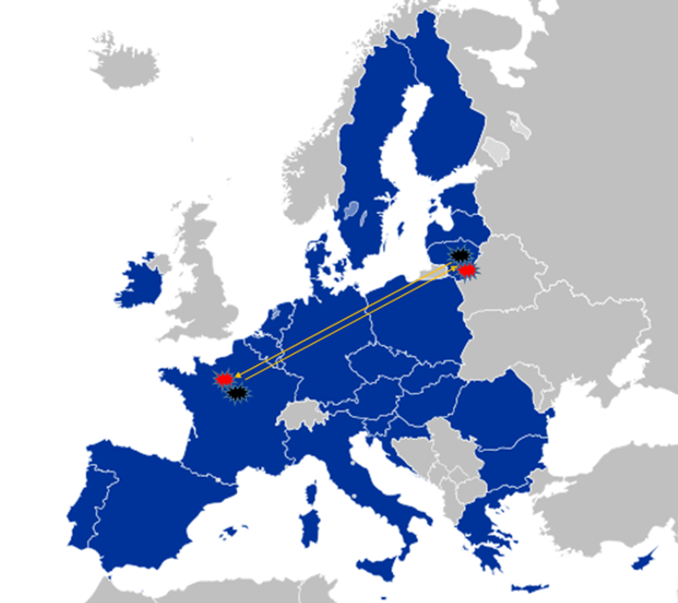
Závěr: Řidič proved dvě bilaterální přepravy: jednu z LT (domovský stát – stát, ve kterém má podnikatel sídlo) do FR (cílový stát) a další z FR zpátky do LT. Na řidiče se tedy v rámci dané cesty pravidla o vyslání nevztahují.

Scénář 2: bilaterální přeprava se třemi místy vykládky
Řidič zaměstnaný u společnosti se sídlem v Litvě (LT) plně naloží vozidlo ve Vilniusu (LT) zbožím. Řidič pak jede do Berlína (DE), kde vyloží 1/3 zboží a pak jede do Antwerp (BE), kde vyloží další 1/3 zboží. Poté řidič pokračuje do Lyonu (FR), kde vyloží zbývající 1/3 zboží.
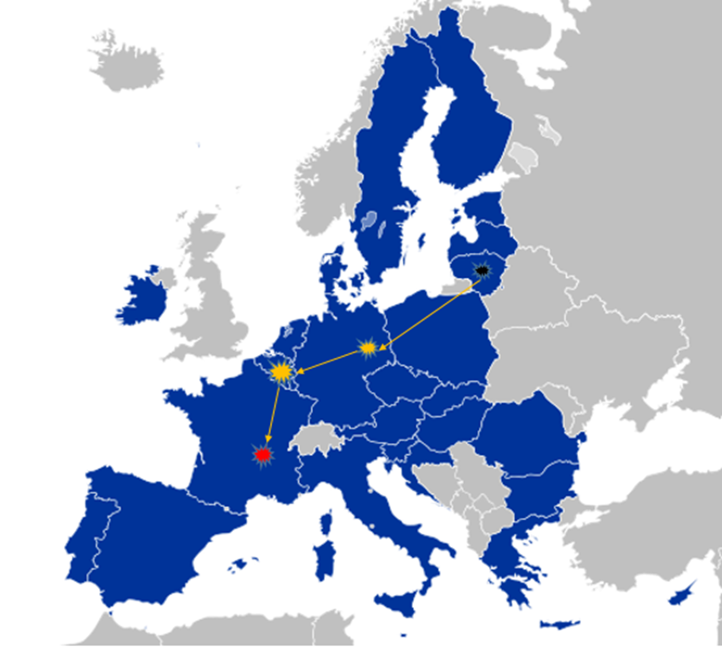

Závěr: Řidič provedl 3 bilaterální přepravy v rámci jedné cesty. Cesta začala plným naložením vozidla zbožím v LT (domovský stát), které bylo vyloženo ve třech různých státech (částečná vykládka zboží v DE, BE, FR Vzhledem k tomu, že může být v rámci jedné cesty provedeno několik bilaterálních přeprav ve výjimce (se samostatnými doklady o nákladu), se na řidiče v rámci dané cesty pravidla o vysílání nevztahuj.

Scénář 3: bilaterální přeprava se třemi místy nakládky
Po provedení přeprav uvedených ve Scénáři 2, na cestě zpátky, naloží řidič zaměstnaný u společnosti se sídlem v Litvě (LT) 1/3 zboží v Lyonu (FR). Řidič pak jede do Bruselu (BE), kde naloží další 1/3 zboží a následně cestuje do Varšavy (PL), kde naloží zbývající 1/3 zboží. Poté řidič pokračuje do Vilniusus (LT), kde všechno zboží vyloží.

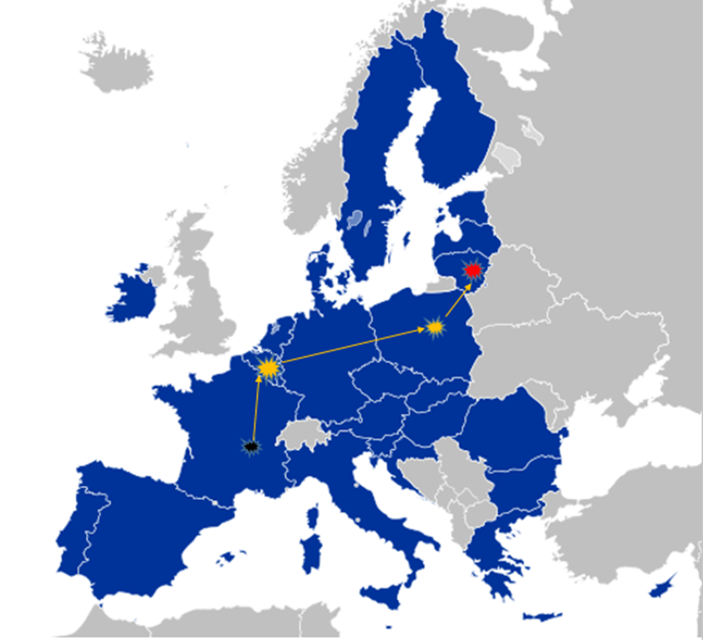

Závěr: Řidič proved 3 bilaterální přepravy během jedné cesty do domovského státu podnikatele. Vzhledem k tomu, že může být v rámci jedné cesty provedeno několik bilaterálních přeprav ve výjimce (se samostatnými doklady o nákladu), se na řidiče v rámci dané cesty pravidla o vysílání nevztahuj.
- CROSS-TRADE

- Vztahují se pravidla o vysílání na řidiče provádějící cross- trade přepravu?
Scenario 4: cross-trade mezi dvěma bilaterálními přepravami
Řidič zaměstnaný u společnosti se sídlem v Portugalsku (PT) veze plně naložené vozidlo zbožím z Lisabonu (PT) do Marseille (FR). Řidič vyloží zboží v Marseille. V Marseille pak řidič plně naloží vozidlo zbožím a vyloží jej v Berlíně (DE). V Berlíně pak řidič plně naloží vozidlo zbožím a vyloží jej v Portu (PT).

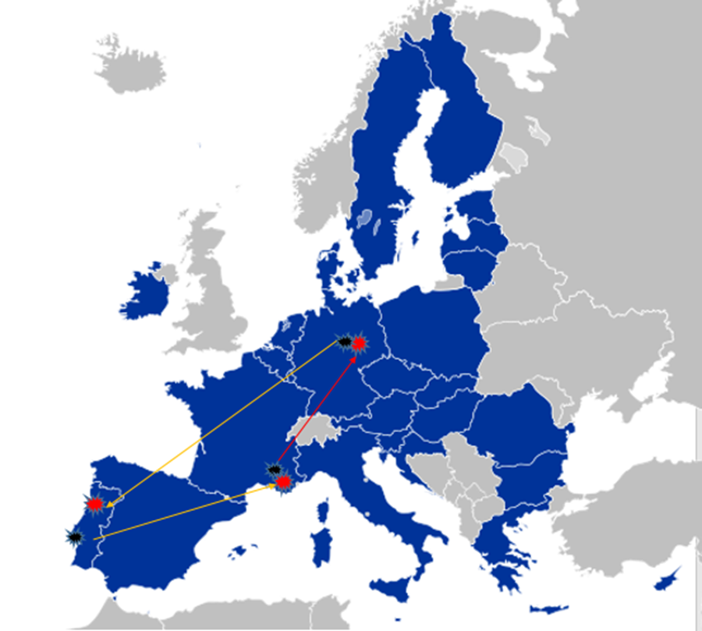

Závěr: Řidič provedl 2 bilaterální přepravy a jednu cross-trade přepravu. První bilaterální přeprava začala v PT (domovský stát) nakládkou zboží a skončila ve FR vykládkou zboží. Druhá bilaterální přeprava probíhala od nakládky v DE a vykládky v PT (domovský sát). Během těchto dvou bilaterálních přeprav se pravidla o vysílání na řidiče nevztahovala. V případě nakládky zboží ve FR a následného vyložení zboží v DE se jedná o cross-trade přepravu, která spojená s žádnou ze dvou provedených bilaterálních přeprav. S ohledem na uvedené tak řidič začíná být vyslaný do FR po tom, co ukončí bilaterální přepravu a jede do místa nakládky za účelem naložit zboží a přepravit ho v souvislosti s cross-trade přepravou. Vyslání do FR končí ve chvíli, kdy řidič opustí území Francie. Poté je řidič považován za vylaného do DE, a to od okamžiku vstupu ma území DE do okamžiku vyložení zboží v daném státě.
Scénář 5: cross-trade mezi bilaterální přerpavou a prázdnou cestou
Řidič zaměstnaný u společnosti se sídlem v Portugalsku (PT) plně naloží vozidlo zbožím v Lisabonu (PT) a jede do Berlína (DE), kde všechno zboží vyloží. V Berlíně (DE) řidič plně naloží vozidlo zbožím a vyloží jej v Madridu (ES). Poté řidič jede prázdný/bez nákladu z Madridu (ES) zpět do domovského státu podnikatele v silniční dopravě (PT).

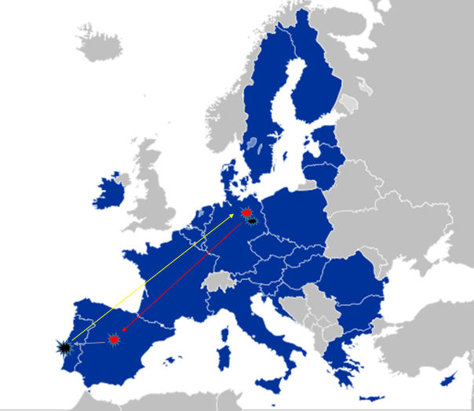

Závěr: Řidič provedl jednu bilaterální přepravu z PT do DE, jednu cross-trade přepravu z DE do ES a jednu zpáteční prázdnou cestu z ES do PT. Řidič začal být vyslaný do DE poté co ukončil bilaterální přepravu a jel do místa nakládky za účelem naložit zboží a přepravit ho v souvislosti s cross-trade přepravou z DE do ES. Vyslání do DE končí ve chvíli, kdy řidič opustí území DE. Poté je řidič považován za vyslaného do ES, a to od okamžiku vstupu na území ES do okamžiku, kdy je zboží z DE převážené v rámci cross-trade přepravy vyloženo a řidič cross-trade přepravu ukončil. Zpáteční prázdná cesta přes území ES není považována za vyslání. Řidič není považován za vyslaného do FR, jejíž území tranzituje, a to ani v rámci bilaterální přepravy z PT do DE a ani v rámci cross-trade přepravy z DE to ES.

- Co jsou omezené dodatečné nakládky a/nebo vykládky, které mají výjimku z pravidel o vysílání?
Řidič je vyňat z působnosti pravidel o vysílání v případě, kdy v souvislosti se prováděnou bilaterální přepravou provede jednu nakládku a/nebo vykládku, v rámci cross-trade přepravy, a to ve členském státě EU nebo nečlenském státě, kterým řidič projíždí a pouze za předpokladu, že nenaloží a vyloží zboží v jednom a tom samém členském státě EU.

Toto je možné například v případě, když řidič provádí bilaterální přepravu částečně naloženým vozidlem a za účelem plného využití kapacity vozidlo provede po cestě dodatečné nakládky zboží. Řidič může po dobu bilaterální přepravy z domovského státu podnikatele v silniční dopravě do jiného členského státu EU provést jednu dodatečnou „cross-trade“ nakládku a/nebo vykládku. V případě provedení dvou po sobě následujících bilaterálních přeprav z a do domovského státu podnikatele je řidič po dobu každé z obou přeprav oprávněn provést „cross-trade“ nakládku a/nebo vykládku. Toto se označuje jako pravidlo 1+1.

Scénář 6: dvě bilaterální přepravy s jednou cross-trade přepravou (1+1)
Řidič zaměstnaný společností se sídlem v Litvě (LT) naloží vozidlo zbožím z poloviny ve Vilniusu (LT), které má být doručeno do Barcelony (ES). Řidič udělá zastávku v Berlíně (DE) a naloží zbývající polovinu vozidla jiným zbožím. Řidič poté jede do Bruselu (BE) a provede tam vykládku zboží naloženého v Berlíně (DE). Poté řidič pokračuje v cestě do Barcelony (ES), kde provede vykládku zboží naloženého ve Vilniusu (LT). Na zpáteční bilaterální přepravu řidič plně naloží vozidlo zbožím v Barceloně (ES). Řidič provede zastávku v Bruselu (BE), kde vyloží ½ zboží. Poté řidič pokračuje do Vilniusu (LT), kde vyloží zbývající ½ zboží.

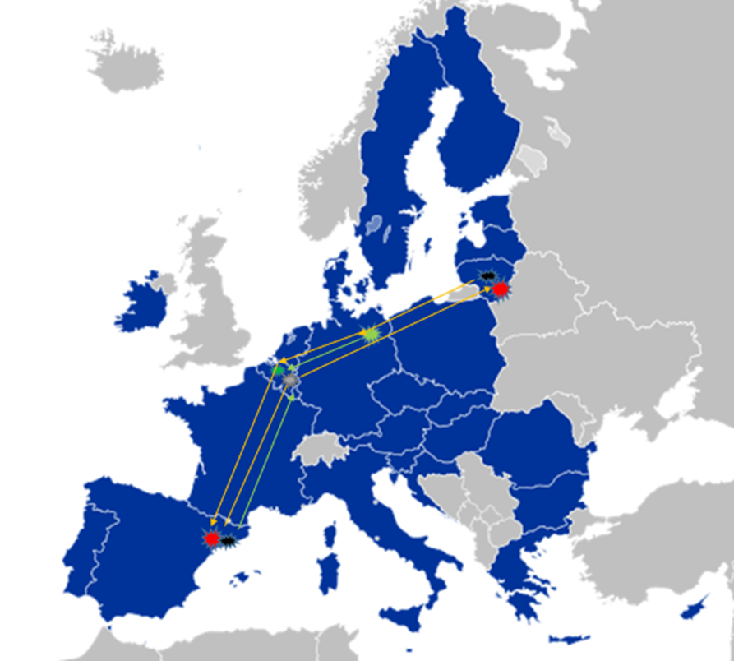
Závěr: Řidič provedl dvě bilaterální přepravy s jednou dodatečnou „cross-trade“ nakládkou a/nebo vykládkou v průběhu každé ze dvou těchto bilaterálních přeprav. První bilaterální přeprava byla provedena z LT do ES s jednou dodatečnou „cross-trade“ nakládkou v DE a jednou vykládkou daného zboží v BE. Druhá (zpáteční) bilaterální přeprava byla provedena z ES do LT, a to s jednou dodatečnou „cross-trade“ nakládkou v ES a jednou vykládkou části daného zboží v BE. Na řidiče se po celou dobu cesty pravidla o vysílání nevztahovala.

Je třeba zdůraznit, že dodatečná „cross-trade činnost“ spočívající v nakládce a/nebo vykládce může zahrnovat:
- pouze nakládku;
- pouze vykládku; nebo
- nakládku a vykládku
jak vyplývá z čl. 1.3 Směrnice (EU) 2020/1057.

- Je možné, aby řidič v průběhu zpáteční bilaterální přepravy do domovského státu podnikatele provedl dvě dodatečné „cross-trade“ nakládky a/nebo vykládky za předpokladu, že při bilaterální přeprava z domovského státu podnikatele nebyla provedena žádná dodatečná „cross-trade“ nakládka a/nebo vykládka?
Ano, pokud řidič nevyužil možnosti využití jedné dodatečné „cross-trade“ nakládky a/nebo vykládky při bilaterální přepravě z domovského státu podnikatele v silniční dopravě a tato přeprava byla následována zpáteční bilaterální přepravou do domovského státu podnikatele, může řidič provést během této zpáteční přepravy provést dvě dodatečné „cross-trade“ nakládky a/nebo vykládky. Toto pravidlo se nazývá 0+2.

Scénář 7: jedna bilaterální přeprava s dvěma cross-trade přepravami (0+2)
Řidič zaměstnaný u společnosti se sídlem v Litvě (LT) plně naloží vozidlo zbožím ve Vilniusu (LT) a doručí všechno zboží do Madridu (ES).
Řidič poté plně naloží vozidlo zbožím v Madridu (ES). Poté zastaví v Bruselu (BE), kde vyloží ¼ zboží. Poté řidič jede do Berlína (DE), kde vyloží další ¼ zboží. Nakonec řidič pokračuje do Vilniusu (LT), kde vyloží zbývající ½ zboží.

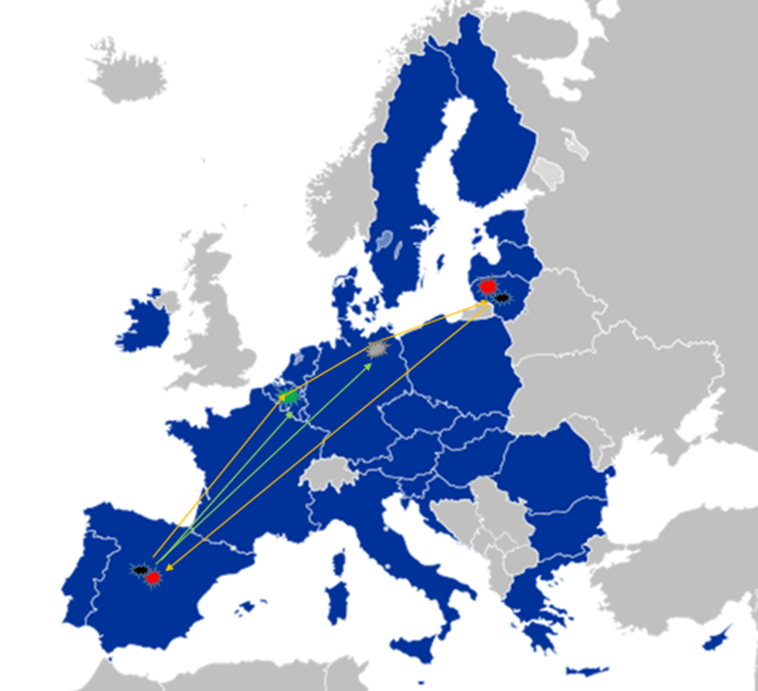

Závěr: Řidič provedl dvě bilaterální přepravy se dvěma dodatečnými „cross-trade“ vykládkami, které provedl v průběhu zpáteční bilaterální přepravy. První bilaterální přeprava byla provedena z LT do ES, a to bez dodatečné nakládky a/nebo vykládky. Druhá bilaterální přeprava byla provedena z ES od LT, a to s provedením dvou dodatečných „cross-trade“ vykládek (cross-trade přeprava zboží z ES do BE a z ES do DE zahrnující dvě vykládky). Na řidiče se pravidla o vysílání po celou dobu cesty nevztahují.
Scénář 8: Jedna bilaterální přeprava s dvěma cross-trade přepravami (0+2)
Řidič zaměstnaný společností se sídlem v Litvě (LT) plně naloží vozidlo zbožím ve Vilniusu (LT) a doručí jej do Barcelony (ES). Řidič poté v Barceloně (ES) naloží vozidlo zboží z poloviny a poté pokračuje do Lyonu (FR), kde naloží zbývající polovinu vozidla jiným zbožím. Poté řidič jede do Bruselu (BE), kde provede vykládku zboží naloženého v Lyonu (FR). Řidič dále pokračuje do Berlína (DE), kde naloží zbývající polovinu vozidla jiným zbožím, které vyloží ve Varšavě (PL). Nakonec řidič pokračuje do Vilniusu (LT), kde vyloží zboží z Barcelony (ES).

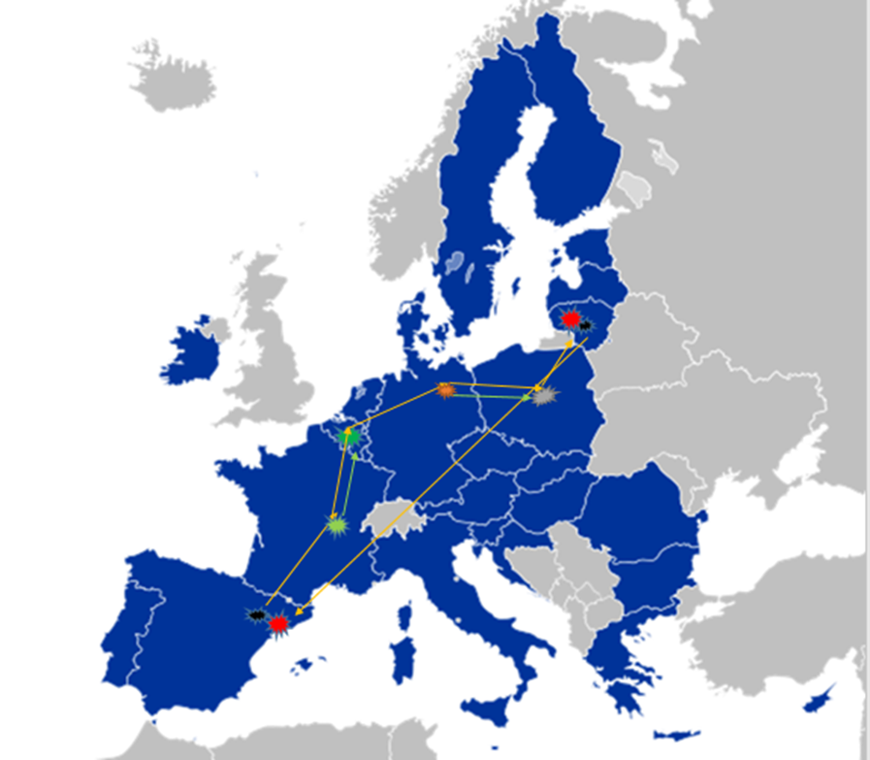

Závěr: Řidič provedl dvě bilaterální přepravy s provedením dvou dodatečných „cros-trade“ nakládek a vykládek. První bilaterální přeprava byla provedena z LT do ES bez dodatečné „cross-trade“ nakládky a/nebo vykládky. Druhá bilaterální přeprava probíhala z ES do LT, a to s provedením dvou nakládek a vykládek (cross-trade přepravy z FR do BE a z DE do PL, které obě zahrnovaly dodatečnou nakládku a vykládku. Na řidiče se pravidla o vysílání po celou dobu cesty nevztahují.

- Jak je, v případě, že je v souvislosti s bilaterální přepravou provedena více než jedna dodatečná nakládka a/nebo vykládka, určeno, která z nich je výjimkou, a na kterou dopadají pravidla o vyslání?
V případě, kdy je v souvislosti s prováděnou bilaterální přepravou provedeno více dodatečných nakládek a/nebo vykládek jsou první dodatečná nakládka a/nebo vykládka (v případě pravidla 1+1) nebo první dvě dodatečné nakládky a/nebo vykládky (v případě pravidla 0+2) považovány za výjimky z pravidel vysílání. Pokud tedy podnikatel v silniční dopravě provede další dodatečné nakládky a/nebo vykládky (v rámci 1+1 nebo 0+2) nevztahuje se na ně výjimka a podléhají pravidlům o vyslání.

Scénář 9: bilaterální přeprava s jednou cross-trade přepravou ve výjimce a jednou cross-trade přepravou podléhající pravidlům o vysílání
Řidič zaměstnaný u společnosti se sídlem v Litvě (LT) naloží ve Vilniusu (LT) polovinu vozidla zbožím za účelem doručení do Madridu (ES). Po cestě do Madridu (ES) řidič zastaví ve Varšavě (PL) a naloží zbývající polovinu vozidla jiným zbožím, které doručí do Berlína (DE). Po provedení vykládky zboží z Varšavy (PL) v Berlíně (DE) řidič v Berlíně naloží vozidlo z poloviny dalším zboží a vyloží jej v Bruselu (BE). Poté řidič pokračuje do Madridu (ES), kde vyloží zboží z Vilniusu (LT).
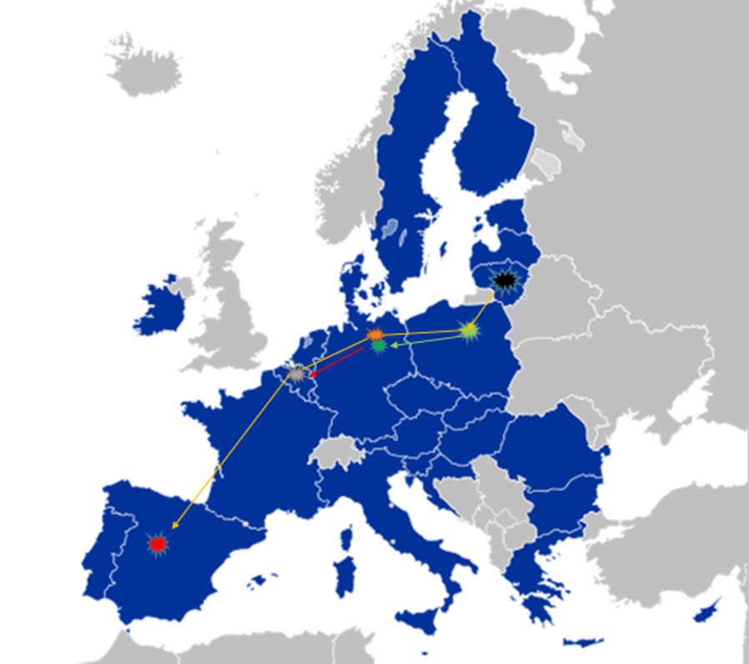
Závěr: Řidič provedl jednu bilaterální přepravu (z LT do ES), v jejímž průběhu provedl dvě dodatečné nakládky a vykládky (cross-trade přeprava). První dodatečná nakládka zboží v PL a vykládka v DE spadají do výjimky a pravidla o vysílání se na ně nevztahují. Zatímco v případě druhé nakládky zboží v DE a jeho vykládky v BE se pravidla o vysílání použijí.
To z důvodu, že řidič již využil možnosti výjimečné dodatečné nakládky a nakládky. Vyslání začíná okamžikem naložení zboží v Berlíně (DE) a končí jeho vyložením v Bruselu (BE), kdy následně řidič pokračuje v bilaterální přepravě, na kterou se pravidla o vysílání nevztahují. Řidič je tedy považován za vyslaného do DE od okamžiku, kdy naložení zboží do okamžiku opuštění území DE. Poté je řidič považován za vyslaného do BE, a to od okamžiku vstupu na území BE do okamžiku vykládky v Bruselu (BE). Po vykládce zboží v Bruselu (BE) řidič pokračuje v bilaterální přepravě, na kterou se pravidla o vysílání nevztahují.

- KABOTÁŽ

Scénář 10: Dvě bilaterální přepravy + kabotáž
Řidič zaměstnaný u společnosti se sídlem Portugalsku (PT) v Lisabonu (PT) plně naloží vozidlo zbožím a doručí je do Hamburgu (DE). Po vyložení zboží v Hamburgu (DE) řidič plně naloží vozidlo dalším zbožím a následně provede vykládku v Mnichově (DE). Poté řidič plně naloží vozidlo zbožím v Mnichově (DE) a doručí jej do Lisabonu (PT).

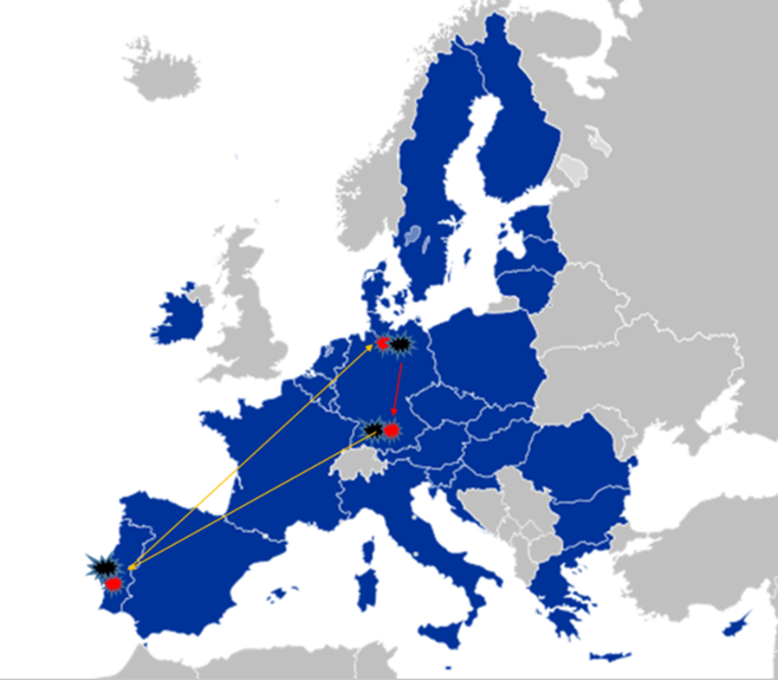

Závěr: Řidič provedl dvě bilaterální přepravy (jednu z PT do DE a další z DE zpátky do PT) a jednu kabotážní přepravu v DE. Řidič je považován za vyslaného do DE. Vyslání začíná po ukončení bilaterální přepravy (vykládka v Hamburgu) v okamžiku, kdy řidič vyjede do místa nakládky za účelem naložení zboží a jeho následné přepravy v rámci kabotáže v DE. Vyslání pokračuje po celou dobu kabotáže a končí ve chvíli, kdy je zboží vyloženo a kabotážní přeprava ukončena. Řidič není považován za vyslaného do DE po část své cesty, která následuje po ukončení kabotáže a ve chvíli, kdy začne vykonávat práci spojenou se zpáteční bilaterální přepravou (tj. jede do místa nakládky, nakládka zboží v rámci bilaterální přepravy a jeho přeprava přes území DE).

- TRANZIT

- Co je „tranzit“ a podléhá pravidlům o vysílání?
O tranzit se jedná v případě, že řidič projíždí územím členského státu EU bez provedení nakládky nebo vykládky zboží. Režim tranzitu neovlivňují zastávky například za účelem osobní hygieny, doplnění pohonných hmot, čerpání bezpečnostních přestávek a dob odpočinku. To znamená, že tranzit nepodléhá pravidlům o vysílání.

Scénář 11: tranzit + bilaterální přeprava + cross-trade přeprava + tranzit
Řidič zaměstnaný u společnosti se sídlem v Portugalsku (PT) plně naloží vozidlo zbožím v Lisabonu (PT) a doručí jej do Madridu (ES). V Madridu (ES) řidič plně naloží vozidlo zbožím a doručí jej do Dortmundu (DE). Po vykládce v Dortmundu (DE) se řidič vrací s prázdným vozidlem zpět do Lisabonu (PT).

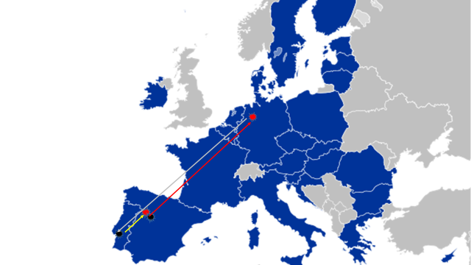

Závěr: Řidič provedl jednu bilaterální přepravu z PT do ES. Jednu cross-trade přepravu z ES do DE a jednu prázdnou cestu z DE zpět do PT. Řidič není považován za vyslaného do ES po tu část cesty, kdy je prováděna bilaterální přeprava. Vyslání řidiče do ES začíná po ukončení bilaterální přepravy (vykládka zboží v Madridu) a ve chvíli, kdy započne jízdu do místa nakládky za účelem naložit zboží a přepravit jej v rámci cross-trade přepravy z ES do DE. Vysílání do ES končí v okamžiku, kdy řidič opustí území ES. Poté je řidič považován za vyslaného do DE, a to od okamžiku vstupu na území DE do okamžiku opuštění DE a ukončení cross-trade přepravy v DE. V průběhu zpáteční prázdné cesty do PT, následující po cross-trade přepravě, se řidič nepovažuje za vyslaného do DE. Řidič se nepovažuje za vyslaného ani do FR či BE, protože těmito státy pouze tranzituje při provádění cross-trade přepravy.

- PRÁZDNÉ CESTY

- Je prázdná cesta to samé jako „tranzit“?
Ne. Tranzit je z působnosti pravidel o vysílání vyňat, a to vždy. Zatímco prázdná cesta je z působnosti pravidel o vysílání vyňata pouze v případě, kdy je prováděna ve spojení s bilaterální přepravou. V případě, že je prázdná cesta prováděna ve spojení s kabotáží či nebilaterální mezinárodní přepravou, na kterou se pravidla o vysílání vztahují (cross-trade) výjimka se na ní nevztahuje.

V principu, vyslání končí vykládkou zboží přepravovaného v rámci přepravy, na kterou se pravidla o vysílání vztahují (kabotáž, cross-trade). Posouzení zda se na prázdnou cestu vztahují pravidla o vysílání či ne závisí na skutečnosti, zda se na další přepravu, která je důvodem k prázdné cestě vztahují pravidla o vysílání či ne. V této souvislosti je důležité zmínit poznámku, že řidič není považován za vyslaného, pokud po vykládce zboží přepravovaného v rámci přepravy, na kterou se pravidla o vysílání vztahují, provádí prázdnou cestu zpět do domovského státu podnikatele v silniční dopravě.
Scénář 12: bilaterální přeprava + prázdná cesta
Řidič zaměstnaný u společnosti se sídlem v Litvě (LT) plně naloží vozidlo zbožím ve Vilniusu (LT) vyloží jej v Paříži (FR). Na cestě zpět jede řidič prázdným vozidlem z Francie (FR) do Litvy (LT).

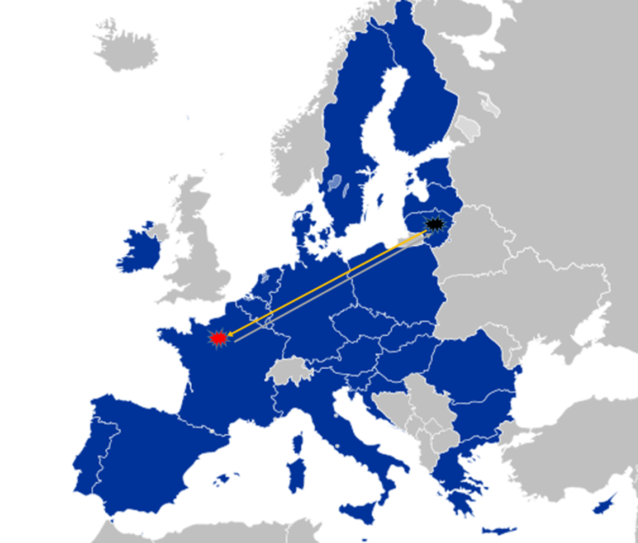
Závěr: Řidič provedl jednu bilaterální přepravu z LT do FR, po které následovala prázdná cesta z FR zpět do LT. Řidič není po celou dobu cesty, tj. ani po během bilaterální přepravy do FR a ani během prázdné cesty provedené po ukončení bilaterální přepravy uskutečňované z domovského státu podnikatele za účelem návratu do tohoto domovského státu.

Scénář 13: Dvě bilaterální přepravy + jedna prázdná cesta
Řidič zaměstnaný u společnosti se sídlem v Litvě (LT) naloží zboží ve Vilniusu (LT) a vyloží jej v Paříži (FR). Řidič poté řídí prázdné vozidlo z Paříže (FR) do Antverp (BE). Řidič poté naloží zboží v Antverpách (BE) a vyloží jej ve Vilniusu (LT).

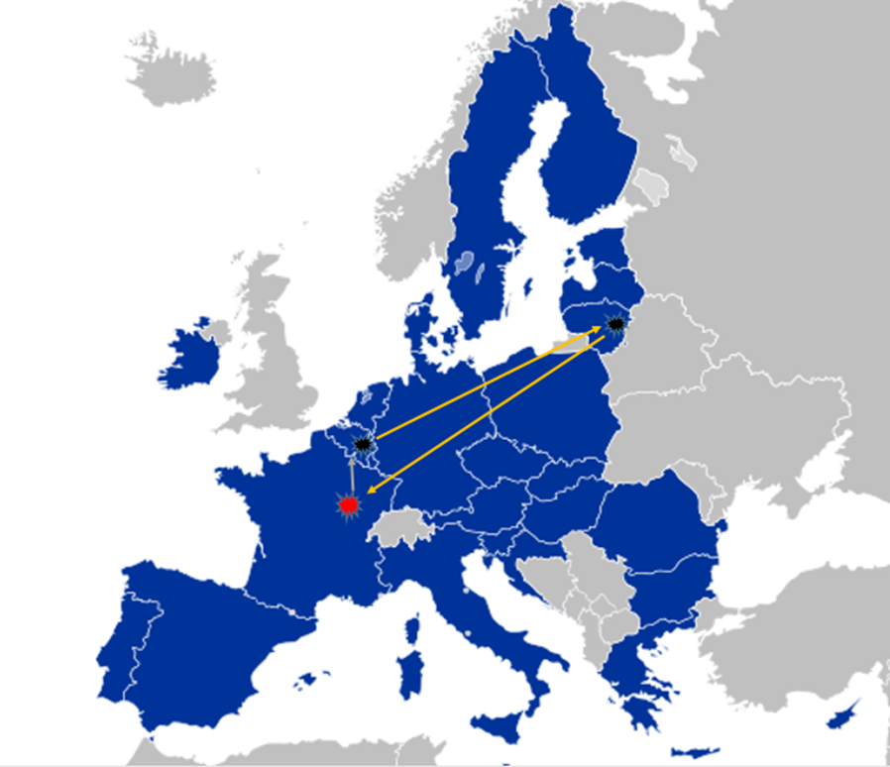

Závěr: Řidič provedl dvě bilaterální přepravy a mezi nimi jednu prázdnou cestu. První bilaterální přeprava proběhla z LT do FR přičemž druhá bilaterální přeprava proběhla z BE do LT. Prázdná cesta mezi FR a BE je posuzována jako prováděná ve spojení s druhou bilaterální přepravou, která začala v BE, a proto se pravidla o vysílání nepoužijí. Na řidiče se tedy pravidla o vysílání nevztahují, a to po celou cestu.

Scénář 14: dvě prázdné cesty + jedna cross-trade přeprava
Řidič zaměstnaný u společnosti se sídlem v Polsku (PL) provádí prázdnou cestu z Varšavy (PL) do Berlína (DE). V Berlíně (DE) řidič plně naloží vozidlo zbožím a vyloží jej v Bruselu (BE). Poté řidič jeden s prázdným vozidlem z Bruselu (BE do Varšavy (PL).

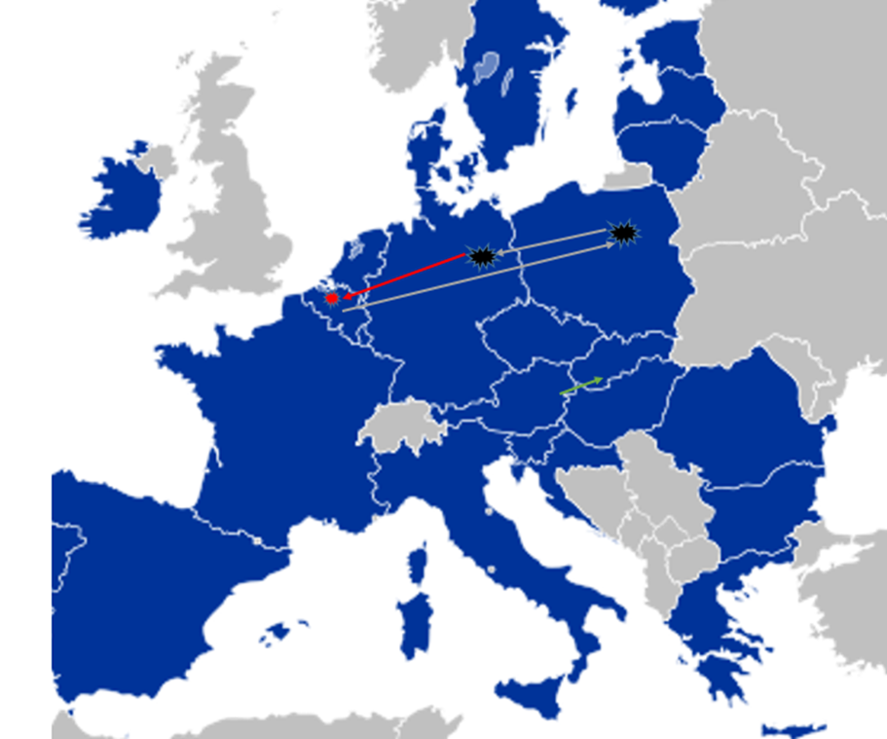

Závěr: Řidič provedl dvě prázdné cesty a mezi nimi jednu cross-trade přepravu. Po první prázdné cestě mezi PL a DE následovala cross-trade přeprava mezi DE a BE, po které následovala prázdná cesta z BE zpět do PL. Prázdná cesta z PL do DE je prováděna ve spojení s cross-trade přepravou začínající v DE. Řidič je tedy považován za vyslaného do DE od okamžiku vstupu na území DE do okamžiku opuštění území DE. Tato doba zahrnuje jízdu prázdným vozidlem do místa nakládky v DE, naložení zboží v DE a jeho přepravu po území DE. Poté je řidič považován za vyslaného do BE, a to od okamžiku vstupu na území BE až do chvíle ukončení cross-trade přepravy v BE. Řidič není považován za vyslaného do BE v průběhu prázdné cesty, která následovala po ukončení cross-trade přepravy, když se řidič vracel do domovského státu podnikatele. V průběhu cross-trade přepravy z DE do BE není řidič považován za vyslaného do Nizozemska (NL), a to protože územím ML pouze tranzituje bez nakládky či vykládky.

Scénář 15: dvě bilaterální přepravy + kabotáž + dvě prázdné cesty
Řidič zaměstnaný u společnosti se sídlem v Německu (DE) plně naloží vozidlo zbožím v Berlíně (DE), jede do Paříže (FR), kde zboží vyloží. Řidič poté jede prázdným vozidlem do Lyonu (FR) kde provede nakládku zboží, které vyloží jej v Marseille (FR). Řidič poté jede prázdným vozidlem z Marseille (FR) do Nantes (FR). Na zpáteční cestě do Německa (DE) řidič plně naloží vozidlo zbožím v Nantes (FR) a provede jeho vykládku v Berlíně (DE).

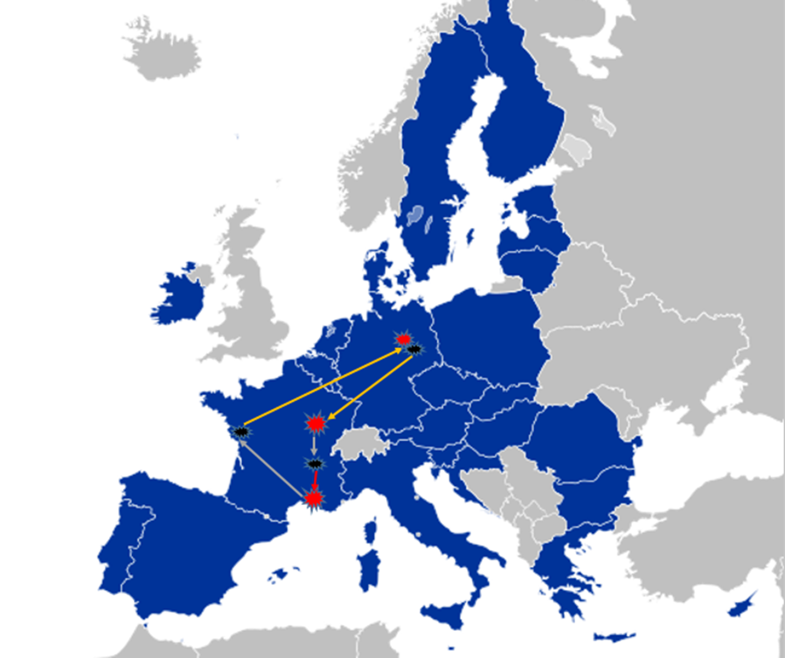

Závěr: Řidič proved dvě bilaterální přepravy (z DE do FR a z FR do DE), jednu kabotážní přepravu ve FR a dvě prázdné cesty ve FR. První bilaterální přeprava z DE skončila vyložením zboží v Paříži (FR). Vyslání řidiče do FR začíná po ukončení bilaterální přepravy ve chvíli, kdy započne cestu (prázdnou cestu) do místa nakládky za účelem naložení zboží a jeho přepravy v rámci kabotáže ve FR. Vyslání řidiče končí ve chvíli, kdy je kabotážní přeprava ukončena, když poté jede prázdným vozidlem naložit zboží za účelem jeho přepravy z FR do DE. Z výše uvedeného plyne, že na první prázdnou cestu mezi Paříží a Lyonem se pravidla o vysílání vztahují, a to proto, že je prováděna ve spojení s kabotážní přepravou z Lyonu do Marseille. Na druhou prázdnou cestu mezi Marseille a Nantes se pravidla o vysílání nevztahují, a to proto, že je prováděna ve spojení s bilaterální přepravou z Nantes (FR) do Berlína (DE), tedy ve výjimce.

This guide refers only to questions and answers on posting of drivers in the context of carriage of goods by road. A different set of questions and answers will be prepared on the same topic, as regards the rules on the carriage of passengers.
Directive (EU) 2020/1057 of the European Parliament and of the Council of 15 July 2020 laying down specific rules with respect to Directive 96/71/EC and Directive 2014/67/EU for posting drivers in the road transport sector and amending Directive 2006/22/EC as regards enforcement requirements and Regulation (EU) No 1024/2012 (OJ L 249, 31.7.2020, p. 49)
Directive 96/71/EC of the European Parliament and of the Council of 16 December 1996 concerning the posting of workers in the framework of the provision of services (OJ L 18, 21.1.1997, p. 1).
Directive 2014/67/EU of the European Parliament and of the Council of 15 May 2014 on the enforcement of Directive 96/71/EC concerning the posting of workers in the framework of the provision of services and amending Regulation (EU) No 1024/2012 on administrative cooperation through the Internal Market Information System (OJ L 159, 28.5.2014, p. 11).
Recital 9 of Directive (EU) 2020/1057: “Balanced sector specific rules on posting should be based on the existence of a sufficient link between the driver and the service provided, and the territory of a host Member State. To facilitate enforcement of those rules a distinction should be made between different types of transport operations depending on the degree of connection with the territory of the host Member State.”
Referred to in recitals 12 and 13 of the Directive as ‘non-bilateral international transport operations’.
The cabotage operations in respect of the transport of goods are defined in the Directive with reference to Regulation (EC) No 1072/2009 of the European Parliament and of the Council of 21 October 2009 on common rules for access to the international road haulage market (OJ L 300, 14.11.2009, p. 72).
Recital (10) and Article 1, paragraphs 3 and 4 of Directive (EU) 2020/1057;
Article 1, paragraph 3, third subparagraph of Directive (EU) 2020/1057;
Recital (11) and Article 1, paragraph 5 of Directive (EU) 2020/1057;
Recital (12) and Article 1, paragraph 6 of Directive (EU) 2020/1057;
Council Directive 92/106/EEC of 7 December 1992 on the establishment of common rules for certain types of combined transport of goods between Member States (OJ L 368, 17.12.1992, p. 38).
Recital 10 of Directive (EU) 2020/1057: “When a driver engages in bilateral transport operations from the Member State where the undertaking is established (the ‘Member State of establishment’) to the territory of another Member State or a third country or back to the Member State of establishment, the nature of the service is closely linked with the Member State of establishment. It is possible that a driver undertakes several bilateral transport operations during one journey.”
Recital 10 of Directive (EU) 2020/1057: “When a driver engages in bilateral transport operations from the Member State where the undertaking is established (the ‘Member State of establishment’) to the territory of another Member State or a third country or back to the Member State of establishment, the nature of the service is closely linked with the Member State of establishment. It is possible that a driver undertakes several bilateral transport operations during one journey.”
Recital 11 of Directive (EU) 2020/1057
Article 2.2 of Regulation (EC) No 1072/2009 stipulates that: ‘international carriage’ means: (a) a laden journey undertaken by a vehicle the point of departure and the point of arrival of which are in two different Member States, with or without transit through one or more Member States or third countries; (b) a laden journey undertaken by a vehicle from a Member State to a third country or vice versa, with or without transit through one or more Member States or third countries; (c) a laden journey undertaken by a vehicle between third countries, with transit through the territory of one or more Member States; or (d) an unladen journey in conjunction with the carriage referred to in points (a), (b) and (c);

